Itagüí, 12 de enero de 2024

Abogada
JULIANA PEÑA VALENCIA
Ciudad

Asunto: ACEPTACIÓN PROPUESTA

Cordial saludo:
Una vez analiza la propuesta por usted presentada, y en consideración a que reúne los requisitos y exigencias técnicas de la invitación, y en virtud de que acredita la idoneidad, experiencia y demás documentos necesarios exigidos, se le informa que ha sido aceptada su propuesta técnica y económica y en consecuencia se procederá a elaborar la minuta contractual y a solicitar el registro presupuestal a su nombre.
Cabe anotar que para la firma del contrato electrónico debe estar inscrito como proveedor en la plataforma SECOP II y adjuntar los documentos requeridos.

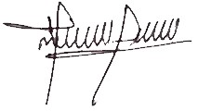
ALVARO ALONSO DUQUE MUÑOZ
Personero Municipal

